18. sat: Zbrajanje i oduzimanje desetica, str. 22. i 23.
Vježbanje nastavnih sadržaja
UPUTA ZA UČENIKE
Otvori udžbenik Matematika 2 na 22. i 23. stranici.

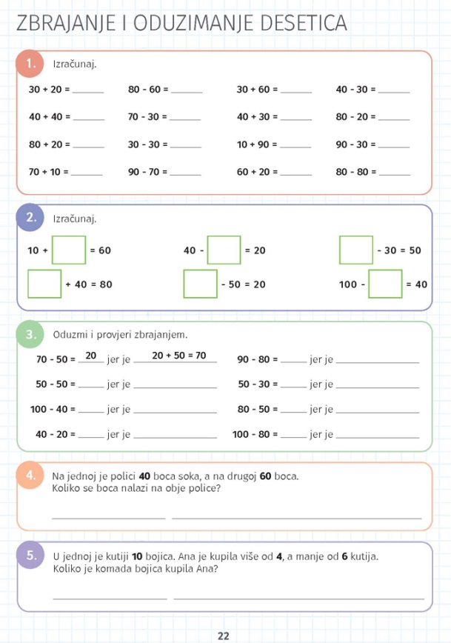 | 1. i 2. Prisjeti se sa prethodne stranice kako se zbrajaju i oduzimaju desetice.  3. Zbog veze zbrajanja i oduzimanja uvijek možeš provjeriti je li račun točno riješen.  4. Pažljivo pročitaj zadatak. Što je u njemu poznato, a što nepoznato?  5. Prvo moraš odrediti koliko je kutija bojica Ana kupila i koliko je bojica u svakoj kutiji.
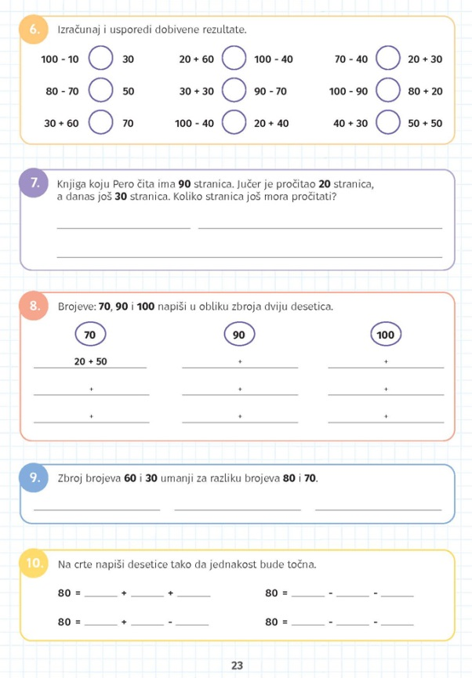 | 6. Izračunaj i usporedi.  7. Pažljivo pročitaj zadatak. Što u njemu saznajemo, a što se traži? Pokušaj postaviti zadatak sa dvije računske radnje.  8. Ovaj zadatak nalikuje rastavljanju brojeva na dva pribrojnika, što ti je poznato iz prvog razreda.  9. Razmisli koje računske radnje trebaš koristiti.  10. U ovom zadatku možeš upisati koje god desetice želiš, ali tako da jednakost bude točna.

DIGITALNI UDŽBENIK
U digitalnom udžbeniku na 20. i 21. stranici nalaze se digitalni zadaci za vježbanje.
Odaberi zadatke koje nisi riješio i ponovi zbrajanje i oduzimanje desetica.

Otvori svoj digitalni udžbenik (CTRL + lijevi klik na pčelicu) ili kopiraj ovu poveznicu i zalijepi u adresnu traku: https://hr.mozaweb.com/mblite.php?cmd=open&bid=HR-ALFA-MAT2-1560&page=21#opentool:feladatlejatszo

UPUTA ZA RODITELJE
- Provjerite točnost riješenih zadataka u udžbeniku na stranicama 22. i 23.

- Uvježbavajte sa učenicima zadatke riječima. Važno je da usvoje samostalno postavljanje zadatka, pomozite im potpitanjima kao što su „Što smo saznali iz zadatka?“, „Što trebamo izračunati?“, „Kojom računskom radnjom se trebamo koristiti?“. Neka osobito obrate pozornost na ključne riječi „više“, „manje“, „ukupno“ i sl.

